


Číslo: 35/2020 |  | o b j e d n á v k a
Ze dne: 8. 12. 2020 |  | o b j e d n á v k a
odběratel |  | dodavatel
Mateřská škola Husova, Černošice
Husova 252 28, Černošice |  | 4HOME, a.s.  Hvězdova 1073  140 00 Praha 4
IČ:
DIČ:
bankovní spojení
 |  | IČ:
č.účtu: |  | DIČ:
žádaná dodací lhůta |  | potvrzení a zpětné odeslání
Do 18.12.2020
text
Položka druh
Objednáváme u Vás zboží určené do mateřské školky:
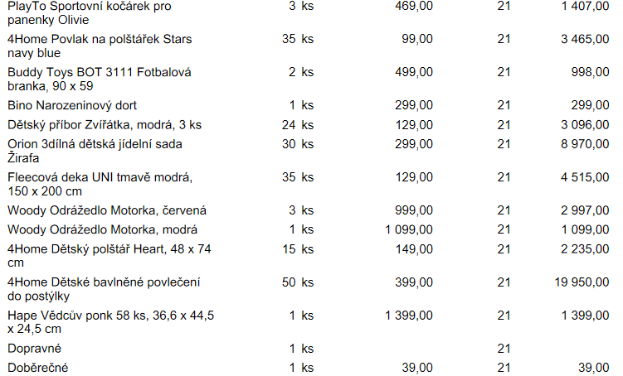

Platba po dodání zboží!

Celková částka bez DPH: 41.710 Kč
Celková částka s DPH: 50.469 ,- Kč

Předběžná kontrola před vznikem závazku:  Vyřizuje: Denisa Hrabová  Správce dílčího rozpočtu:  Denisa Hrabová  Podpis: |  | Příkazce operace:  Marcela Sitařová, DiS.  Podpis:

